Assomption de la Sainte Mere de Dieu
14/08/25 | 18H30 ICHT | Messe de Solennité St Maximilien Kolbe
15/08/25 | 10HOO LIM | Messe de Solennité
Vingtieme Dimanche du temps ordinaire
16/08/25 | 18H30 NORD | Messe Anticipée du Dimanche St. Etiennne de Hongrie
1708/25 | 10H00 HIND | Messe du Dimanche | + Marianne ANWEILLER
Messes de Semaine
18/08/25 |  | Pas de Messe
19/08/25 | 09H30 HIP | Messe de Semaine
20/08/25 | 09H30 LIM | Messe de Semaine St. Bernard de Clairvaux
21/08/25 | 18H30 HIND | Messe de Semaine St. Pie X
22/08/25 | 18H00 NORD | Messe de Semaine Ste Marie-Reine
Vingt et unieme Dimanche du Temps ordianire
23/08/25 | 18H30 NORD | Messe anticipée du Dimanche Ste Rose de Lima
24/08/25 | 10H00 ICHT | Messe du Dimanche
Petit rappel : Tous le dimanches à 18H en la Oberkirch (chapelle de Hindisheim) : Chapelet

Les offices pendant les deux mois d'été
Pendant les mois de juillet et août, les offices de semaine sont maintenus. Les messes dominicales auront lieu le samedi soir à 18H30 et le dimanche à 10H00.

Fête de Saint Ludan
La Messe à l'occasion de la fête de Saint Ludan sera bien sûr célébrée à Hipsheim le 31 août à 10H. Mes excuses pour l'erreur dans le bulletin.

Pour joindre le Cure M. d'Hooge :
253, Impasse de l'Eglise, 67150 Hindisheim
Tél 03 67 99 43 99 / 06 61 34 04 14
marcdh2@hotmail.com
Communaute de paroisses Pays de Saint Ludan
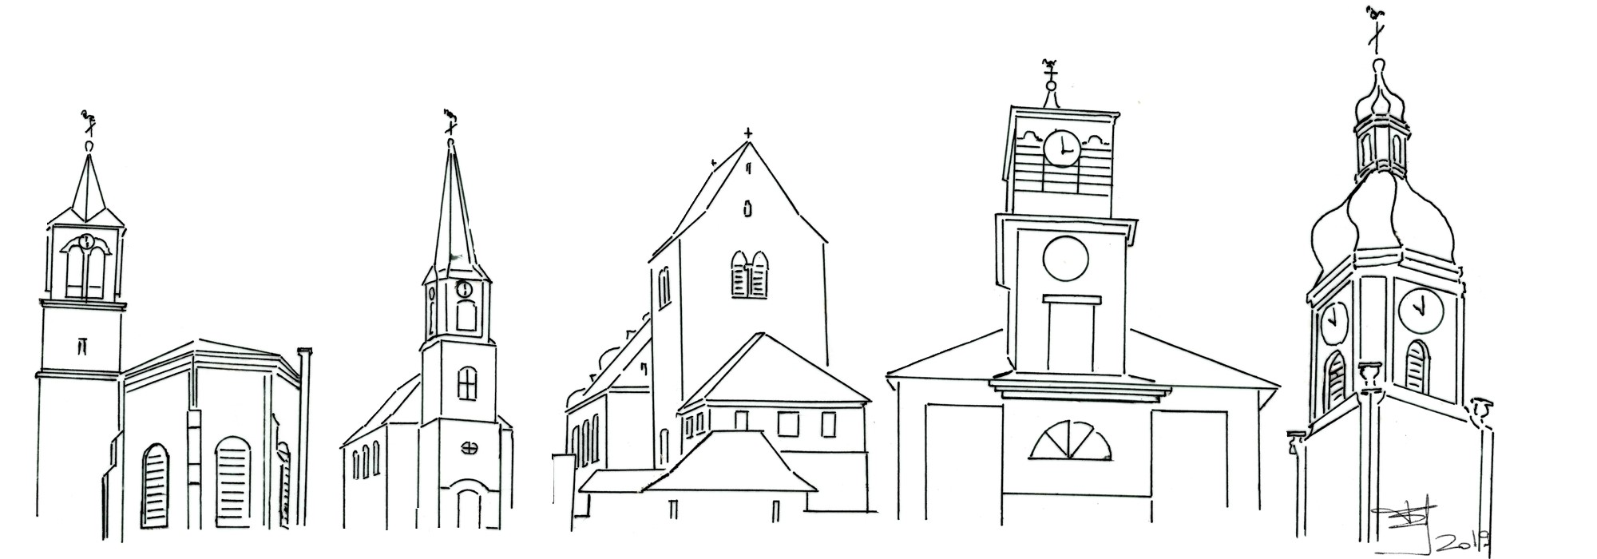

Feuille de semaine N°157

Première lecture : Jr 38, 4-6.8-10« Ma mère, tu m’as enfanté homme de querelle pour tout le pays »

Psaume : Ps 39 (40) : Seigneur, viens vite à mon secours !

Deuxième lecture : He 12, 1-4« Courons avec endurance l’épreuve qui nous est proposée »

Évangile : Lc 12, 49-53 : « Je ne suis pas venu mettre la paix sur terre, mais bien plutôt la division »
« Je suis venu apporter un feu sur la terre... ». Le feu, qui est une chose si mystérieuse, qui réchauffe et nourrit la vie, mais qui peut aussi détruire, était considéré comme divin. C’est pourquoi dans les mythologies anciennes, par exemple dans le mythe grec de Prométhée, un point tournant de l’histoire humaine fut franchi lorsque Prométhée, l’un des titans, arracha aux dieux le secret du feu et le donna aux humains.
Nous pouvons garder cela présent à l’esprit lorsque nous lisons les paroles de Jésus : Jésus est venu précisément pour combler le fossé entre Dieu et les humains; il est venu combler aussi le fossé entre les humains. Il est venu apporter le salut à tous les hommes et toutes les femmes. Il aimait tout le monde et voulait que chacun étende sa capacité d’aimer au-delà des limites de sa famille et de ses proches. Pour Jésus, les liens familiaux demeurent importants; mais ils doivent être subordonnés à quelque chose d’encore plus élevé : à l’amour de Dieu et à son appel à l’amour universel. Rien ne peut barrer la route à un tel engagement.

« Je vous donne la paix; je vous donne ma paix... » Cette paix apportée par Jésus n’est pas la simple absence de conflit et encore moins une forme romantique de tranquillité. Des conflits sont inévitables entre les humains. S’ils sont toujours évités, la paix qui en résulte n’est pas la paix que Jésus est venu apporter. S’ils sont bien gérés, de la façon dont Pierre et Paul l’ont fait au premier Concile de Jérusalem, et comme l’ont fait à leur manière les premiers martyres chrétiens, alors la paix du Christ est établie sur notre terre. Cela est vrai de l’Église, d’une famille, d’une communauté. Il y a des groupements humains, des communautés, où tout le monde est toujours souriant, où il n’y a jamais de conflits, parce toute question pouvant être l’objet de conflit est toujours soigneusement évitée. C’est alors une situation semblable à celle de certains échangeurs parfois très complexes sur nos autoroutes : le danger d’accident est limité; mais il n’y a plus aucune rencontre. Chacun va droit devant soi en ignorant les autres.
Jésus est venu apporter le feu sur la terre. Une communauté chrétienne, que ce soit l’Église universelle, une église diocésaine, ou une famille, est une place où il doit y avoir du feu, parfois même des feux d’artifice. Car le feu apporte la vie et purifie. Demandons à Dieu pour chacun de nous la grâce d’être fidèles à notre appel à l’Évangile, fidèles à nos principes, fidèles au Royaume de Dieu, et capables de subordonner tout le reste à cette fidélité. C’est dans un engagement radical et honnête comme celui-là que se trouve la source de toute paix ultime.
Chant d'entrée :
Dieu nous éveille à la foi. Voici le jour que fit le Seigneur.
L'agneau livré guérit les pécheurs ; Il nous libère.
Jour d'allégresse, Alléluia ! (bis)
Dieu nous convoque à la joie. Voici le jour que fit le Seigneur.
Notre berger, le Christ est vainqueur ; Il nous rassemble.
Jour d'allégresse, Alléluia ! (bis)
ou
Au coeur de ce monde, le souffle de l´Esprit
Fait retentir le cri de la Bonne Nouvelle !
Au coeur de ce monde, le souffle de l´Esprit
Met à l´oeuvre aujourd´hui des énergies nouvelles.
Voyez ! les pauvres sont heureux : Ils sont premiers dans le Royaume !
Voyez ! les artisans de Paix : Ils démolissent leurs frontières !
Voyez ! les hommes au coeur pur : Ils trouvent Dieu en toute chose !
Voyez ! les affamés de Dieu : Ils font régner toute justice !
Voyez ! les amoureux de Dieu : Ils sont amis de tous les hommes !
Voyez ! ceux qui ont foi en Dieu : Ils font que dansent les montagnes !

Ps. 39. Refr. : Seigneur, à mon aide, mon secours, et mon sauveur !
D'un grand espoir,
j'espérais le Seigneur :
il s'est penché vers moi
pour entendre, mon cri.
Il m'a tiré du gouffre,
de la vase et de la boue ;
il m'a fait reprendre pied sur le roc,
il a raffermi mes pas.
En ma bouche, il a mis un chant nouveau,
une louange à notre Dieu :
Beaucoup d'hommes verront, ils craindront,
ils auront foi dans le Seigneur.

Credo : (Dialogué) Pr : Je crois en un seul Dieu,
le Père tout puissant, créateur du ciel et de la terre, de l’univers visible et invisible,
Je crois en un seul Seigneur, Jésus Christ,le Fils unique de Dieu, né du Père avant tous les siècles :
Il est Dieu, né de Dieu, lumière, née de la lumière, vrai Dieu, né du vrai Dieu
Engendré non pas créé, consubstantiel au Père ; et par lui tout a été fait.
Pour nous les hommes, et pour notre salut, il descendit du ciel;
Par l’Esprit Saint, il a pris chair de la Vierge Marie, et s’est fait homme.
Crucifié pour nous sous Ponce Pilate, Il souffrit sa passion et fut mis au tombeau.
Il ressuscita le troisième jour, conformément aux Écritures, et il monta au ciel;
il est assis à la droite du Père.
Il reviendra dans la gloire, pour juger les vivants et les morts et son règne n’aura pas de fin.
Je crois en l’Esprit Saint, qui est Seigneur et qui donne la vie; il procède du Père et du Fils.
Avec le Père et le Fils, il reçoit même adoration et même gloire; il a parlé par les prophètes.
Je crois en l’Église, une, sainte, catholique et apostolique.
Je reconnais un seul baptême pour le pardon des péchés.
J’attends la résurrection des morts, et la vie du monde à venir. Amen

Prière Universelle : Avec Maire, ta Mère, nous te supplions !

Priez, frères et sœurs ...Que le Seigneur reçoive de vos mains ce sacrifice à la louange et à la gloire de son nom, pour notre bien et celui de toute l'Église.

Communion :
Nous te saluons, ô toi, Notre Dame, Marie Vierge Sainte que drape le soleil,
Couronnée d’étoiles, la lune est sous tes pas, En toi nous est donnée l’aurore du salut.
Marie, Ève nouvelle et joie de ton Seigneur,
Tu as donné naissance à Jésus le Sauveur.
Par toi nous sont ouvertes les portes du jardin.
Guide-nous en chemin, Étoile du matin.
Tu es restée fidèle, mère au pied de la croix,
Soutiens notre espérance et garde notre foi.
Du côté de ton Fils, tu as puisé pour nous,
L’eau et le sang versés qui sauvent du péché.

Chant d'action de grâces :
EVEILLE L’AURORE, SOIS LE SEL DE LA TERRE
LUMIERE POUR TON FRERE, TEMOIN DU DIEU VIVANT !
Si dans ta vie une voix t’interpelle, N’entends-tu pas ton Dieu qui cherche à te parler.
Moissonneur du blé levé, Dieu a besoin de tes mains. Lève-toi prophète pour les peuples !
Si en chemin un ami te fait signe, Ne vois-tu pas ton Dieu qui vient te rencontrer.
Pain rompu qui donne vie Dieu a parlé à ton coeur. Lève-toi prophète pour les peuples !

Inscriptions KT
Pensez déjà à inscrire votre enfant ou adolescent au catéchisme pour la première communion ou la confirmation !
Inscriptions sur le site de la communauté de paroisses ou auprès du curé

Année jubilaire 2025
Accueillez l'espérance qui vous est annoncé lors de cette année jubilaire en participant au nombreuses initiatives proposées par notre diocèse. Voir l'édito du bulletin bi-mensuel. Une partie de votre pèlerinage peut être effectué dans votre paroisse en demandant le sacrement de la réconciliation et en communiant. Confessions avant et après toutes les messes, et sur RV

